MATERIAŁ DO PRACY ZDALNEJ Z ZAKRESU POMOCY PSYCHOLOGICZNO PEDAGOGICZNEJ
TYDZIEŃ 25 – 29 MAJA 2020
AMELIA
OPRACOWAŁA: PAULINA WAWRZYŃCZYK
ĆWICZENIA NAUKI CZYTANIA METODĄ SYLABOWĄ. USPRAWNIANIE MOTORYKI MAŁEJ.

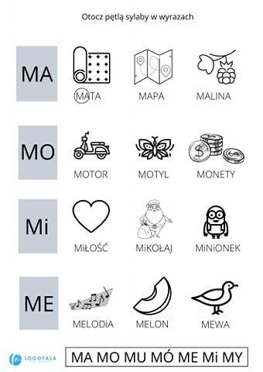
Zadanie 1
Zadanie 2
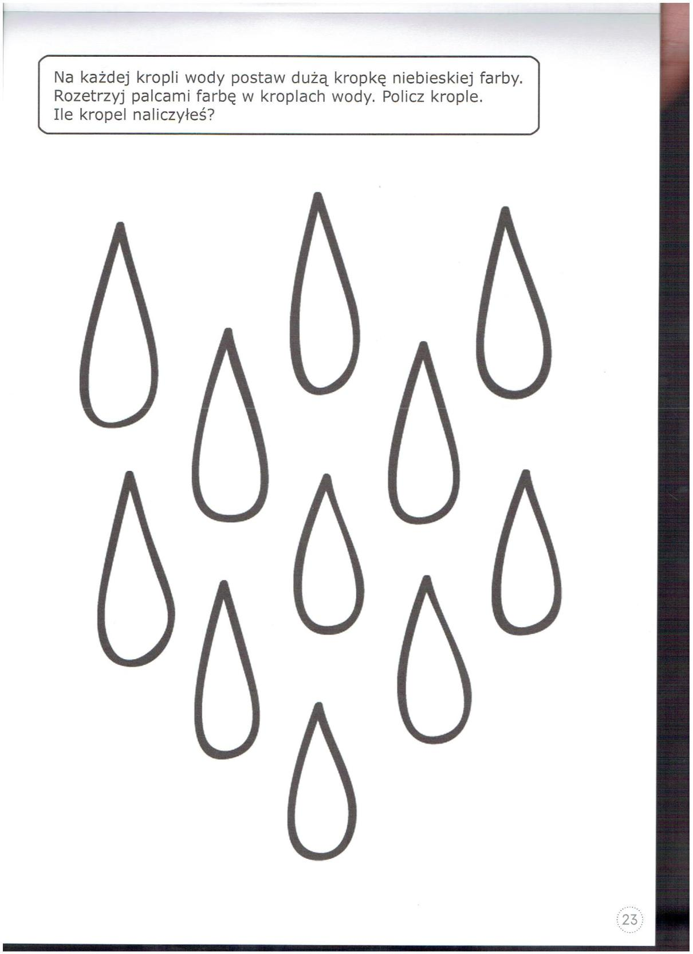
Zadanie 3
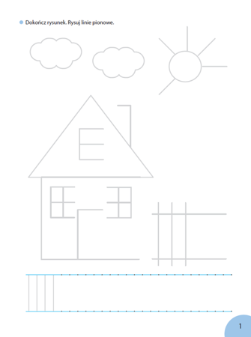
Zadanie 4
Piasek kinetyczny. (przepis: dziecisawazne.pl)

Do przygotowania piasku potrzebne będą:

- mąka kukurydziana (tyle, ile potrzebujecie piasku),
- olej spożywczy,
- barwnik spożywczy (opcjonalnie).

Do mąki stopniowo dodajemy olej. Mieszamy do uzyskania odpowiedniej konsystencji.

Następnie dziecko bawi się otrzymanym piaskiem - próbuje go ugniatać, odciska w nim foremki, przesiewa go, tworzy babki z piasku. Zostawiamy tutaj dużą dowolność dziecku, aby samo zdecydowało jakie kształty chce z niego uzyskać. Miłej zabawy ;)

